|  |
| --- |
| **BỘ GIÁO DỤC VÀ ĐÀO TẠO**  **TRƯỜNG ĐẠI HỌC SƯ PHẠM KỸ THUẬT TP.HỒ CHÍ MINH**  **KHOA CÔNG NGHỆ THÔNG TIN** |
|  |
| **ĐỒ ÁN CUỐI KỲ** |
| **MÔN HỌC: LẬP TRÌNH WEB** |
| **ĐỀ TÀI**  **XÂY DỰNG TRANG WEB BÁN CAFÉ VÀ BÁNH NGỌT ONLINE** |
| **Giảng viên hướng dẫn: GV.TRƯƠNG THỊ KHÁNH DỊP** |
| **Nhóm sinh viên thực hiện: Nhóm 8**   1. **TRƯƠNG HÙNG ANH - 18133001** 2. **TRẦN GIA NGUYÊN – 18133036** 3. **ĐÀO MINH THY - 18133055** 4. **TRẦN THỊ LỆ XUÂN - 18133066** |
| **Tp. Hồ Chí Minh, tháng 11 năm 2020** |

|  |  |  |  |
| --- | --- | --- | --- |
|  | **CỘNG HÒA XÃ HỘI CHỦ NGHĨA VIỆT NAM**  **Độc lập – Tự do – Hạnh phúc**  **----***----**  **Tp. Hồ Chí Minh, ngày 19 tháng 12 năm 2020** | | |
| **NHIỆM VỤ ĐỀ TÀI MÔN HỌC** | | | |
| Họ và tên sinh viên thực hiện:  TRƯƠNG HÙNG ANH  TRẦN GIA NGUYÊN  ĐÀO MINH THY  TRẦN THỊ LỆ XUÂN | | | MSSV:  18133001  18133036  18133055  18133066 | | |
| Khoa: Công nghệ Thông tin  Giảng viên hướng dẫn: TRƯƠNG THỊ KHÁNH DỊP | | |  | | |
| 1. Tên đề tài:  2. Số liệu ban đầu:  3. Nội dung thực hiện đề tài:    4. Sản phẩm: | | | | |
| TRƯỞNG KHOA  (Ký thay Trưởng khoa)  **Lê Văn Vinh** | | GIÁO VIÊN HƯỚNG DẪN  **GV.Trương Thị Khánh Dịp** | | |

|  |  |  |  |
| --- | --- | --- | --- |
|  | **CỘNG HÒA XÃ HỘI CHỦ NGHĨA VIỆT NAM**  **Độc lập – Tự do – Hạnh phúc**  **----***----**  **Tp. Hồ Chí Minh, ngày 19 tháng 12 năm 2020** | | |
| **PHIẾU NHẬN XÉT CỦA GIÁO VIÊN HƯỚNG DẪN** | |
| Họ và tên Sinh viên: MSSV:  Ngành:  Tên đề tài:    Họ và tên Giáo viên hướng dẫn:  **NHẬN XÉT**  1. Về nội dung đề tài và khối lượng thực hiện:                              2. Ưu điểm:              3. Khuyết điểm:          4. Đề nghị cho bảo vệ hay không?      5. Đánh giá loại:      6. Điểm: (Bằng chữ: ) | | |
| Tp. Hồ Chí Minh, ngày tháng năm 20  Giáo viên hướng dẫn  *(Ký và ghi rõ họ tên)*  **GV.Trương Thị Khánh Dịp** | | |

**LỜI NÓI ĐẦU**

Hiện nay, vấn đề bán hàng trực tuyến đang dần được những cửa hàng và các công ty hướng tới. Đặc biệt hơn trong số đó là nhu cầu mua các loại nước uống và đồ ăn trên mạng ngày càng nhiều. Vì thế nhóm chúng em đã tạo ra một trang web với chủ đề về mua bán online nhằm giúp cho các cửa hàng dễ quản lý và bán sản phẩm một cách thuận tiện nhất.

Chúng em xin chân thành cảm ơn sự hướng dẫn tận tình của cô ***Trương Thị Khánh Dịp*** đã giúp chúng em hoàn thành bài báo cáo cuối kì bộ môn Lập trình web này. Tuy đã cố gắng học tập, tìm hiểu, phân tích thiết kế và xây dựng hệ thống nhưng ắt hẳn thiếu sót là điều không thể tránh khỏi. Chúng em rất mong nhận được sự thông cảm và góp ý chân thành của Cô. Chúng em xin chân thành cảm ơn.

**LỜI CAM ĐOAN**

Chúng em xin cam đoan đồ án môn học Lập trình web “Xây dựng trang web bán cafe” là công trình nghiên cứu của nhóm 8. Những phần sử dụng tài liệu tham khảo trong đồ án đã được nêu rõ trong phần tài liệu tham khảo. Các số liệu, kết quả trình bày trong đồ án là hoàn toàn trung thực, nếu sai sót và gian lận, chúng em xin chịu hoàn toàn trách nhiệm và chịu mọi kỷ luật của giáo viên bộ môn và nhà trường đề ra.

|  |  |  |  |  |  |
| --- | --- | --- | --- | --- | --- |
| TP.HCM, ngày tháng 11 năm 2020 | | | |  | |
| Sinh viên  (Ký tên) | | | |  | |
| Trần Thị Lệ Xuân | Trương Hùng Anh | | Trần Gia Nguyên | Đào Minh Thy |
|  | |  |  |  |

**DANH SÁCH CÁC TỪ VIẾT TẮT**

**DANH SÁCH CÁC HÌNH ẢNH**

Hình 1. Sơ đồ use case tổng quát 15

Hình 2. Use case Đăng nhập 16

Hình 3. Use case Đăng ký 17

Hình 4. Biểu đồ ERD 18

Hình 5. Diagram 18

Hình 6. GD.Đăng nhập khách hàng 25

Hình 7. GD.Đăng nhập admin 26

Hình 8. GD.Đăng kí tài khoản khách hàng 27

Hình 9. Giao diện trang chủ 28

# **DANH SÁCH CÁC BẢNG**

Bảng 1. Chức năng khách hàng 13

Bảng 2. Chức năng Admin 14

Bảng 3. Bảng khách hàng 17

Bảng 4. Bảng hóa đơn 18

Bảng 5. Bảng loại món 18

Bảng 6. Bảng giỏ hàng 19

Bảng 7. Bảng món 19

Bảng 8. Bảng admin 20

**PHẦN NỘI DUNG**

Website được xây dựng phục vụ hai đối tượng chính là Admin (nhà quản trị) và Khách hàng với các chức năng sau:

|  |  |
| --- | --- |
| Admin | Đăng nhập tài khoản admin trên trang web, cập nhật và xóa thông tin sản phẩm. |
| Nắm được tình hình mua bán  Thống kê sản phẩm khách hàng đã mua |
| Khách hàng | Đăng nhập tài khoản đã đăng kí vào hê thống để xem thông tin sản phẩm, đặt mua sản phẩm, chọn cách thanh toán… |

* Đặc điểm: Xây dựng một hệ thống bán bánh và coffee trực tuyến đơn giản, thân thiện, dễ sử dụng, cho phép khác hàng xem thông tin và đặt hàng qua mạng, người quản trị quản lý các thông tin về sản phẩm cũng như người dùng. Website được thiết kế với giao diện hài hoà. Trang chủ sẽ hiển thị danh sách các sản phẩm mới nhất và bán chạy nhất giúp cho người dùng có thể dễ dàng hơn trong việc tìm kiếm. Khách hàng có thể dễ dàng tìm thấy thông tin chi tiết các loại bánh mà họ quan tâm, chọn mua các loại bánh và thức uống mà họ cần dựa trên khả năng tài chính và chức năng cần thiết bằng cách thêm vào giỏ hàng sau đó tiến hành đặt hàng và chon hình thức thanh toán. Ngoài ra, khách hàng có thể gửi ý kiến phản hồi, góp ý đến website để góp phần làm website thêm phong phú và phát triển.

**CHƯƠNG I: GIỚI THIỆU CHUNG**

## **Lý do chọn đề tài**

Ta có thể nhận thấy những quán cà phê, bánh ngọt, những quán trà sữa nổi tiếng đã không còn quá xa lạ với giới trẻ ngày nay, thậm chí là với những người lớn tuổi. Tuy nhiên với cuộc sống ngày càng bận rộn hiện nay thì không phải ai cũng có thể dành thời gian đi ra hàng quán để mua về cho mình những chiếc bánh ngọt, ly cà phê hay những thức uống mát lạnh giúp giảm stress. Vì thế, các mô hình kinh doanh bánh và coffee online dần ra đời và được nhiều người tin dùng.

Ngoài ra, bán hàng trên Website ngày nay rất phổ biến vì mang lại nhiều lợi ích:

* **Cơ hội liên kết và hợp tác làm ăn trên mạng rất lớn**
* **Tiết kiệm được thời gian, chi phí xăng, dầu cho khách hàng và chi phí thuê mặt bằng cũng như nhân công của người kinh doanh**
* **Website cho phép dễ dàng có thông tin phản hồi từ phía khách hàng**
* **Lựa chọn đa dạng mặt hàng**
* **Các sản phẩm trên trang web được hiển thị giá trước, nhờ đó khách hàng dễ dàng lựa chọn sản phẩm phù hợp với điều kiện kinh tế của bản thân…**
* Thấu hiểu điều đó nên nhóm 8 đã chọn đề tài “ Xây dựng Website bán bánh và coffee online”.

## **Mô tả bài toán, dữ liệu và chức năng**

Trang web sẽ lưu trữ các thông tin về danh mục sản phẩm, người dùng, quá trình đặt hàng, bán hàng. Mỗi người dùng muốn sử dụng đều phải đăng nhập vào trang web (nếu chưa có tài khoản thì phải đăng ký). Tương ứng với từng tài khoản đã được phân quyền cố định trước đó mà người dùng sẽ có khả năng tương tác khác nhau trên trang web.

1. **Đối với người dùng:**

|  |  |
| --- | --- |
| **Chức năng** | **Mô tả** |
| Xem trang chủ | Khách hàng có thể xem các thông tin của cửa hàng sơ qua trang trang chủ |
| Xem sản phẩm | Khách hàng có thể xem thông tin sản phẩm: tên, loại sản phẩm, giá tiền |
| Xem ảnh | Khách hàng có thể xem ảnh của những loại coffee mà cửa hàng bán chạy nhất |
| Đăng ký | Khi khách hàng chưa có tài khoản, thì có thể đăng kí tài khoản qua trang web |
| Đăng nhập | Để đặt hàng thì khách hàng phải bắt buộc đặng nhập vào tài khoản |
| Giỏ hàng | Cho phép khách hàng lưu sản phẩm muốn mua. Tính cả tổng giá các sản phẩm đã chọn vào giỏ hàng |
| Đặt hàng | Cho phép người dùng đặt mua sản phẩm đã chọn |
| Xóa hàng | Cho phép khách hàng xóa những món hàng trong đơn hàng đã đặt khi chưa tiến hành thanh toán |

Bảng 1. Chức năng khách hàng

1. **Phía Người Quản trị Website (Admin)**

|  |  |
| --- | --- |
| **Chức năng** | **Mô tả** |
| Quản lý đơn hàng | Thống kê đơn đặt hàng đặt bởi khách hàng, xem tình trạng đơn đặt hàng như: chưa/đã giao hàng, chi tiết đơn đặt hàng… Xóa mặt hàng khỏi danh sách đơn hàng chưa giao nếu đã giao. |
| Quản lý chi tiết đơn hàng | Hiển thị thông tin chi tiết đơn đặt hàng bao gồm thông tin về khách hàng, thông tin, số lượng về các sản phẩm trong đơn hàng, ghi chú của khách hàng |

Bảng 2. Chức năng Admin

**CHƯƠNG II: PHÂN TÍCH VÀ THIẾT KẾ**

## **Thành phần dữ liệu**

### **Sơ đồ Use case tổng quát**

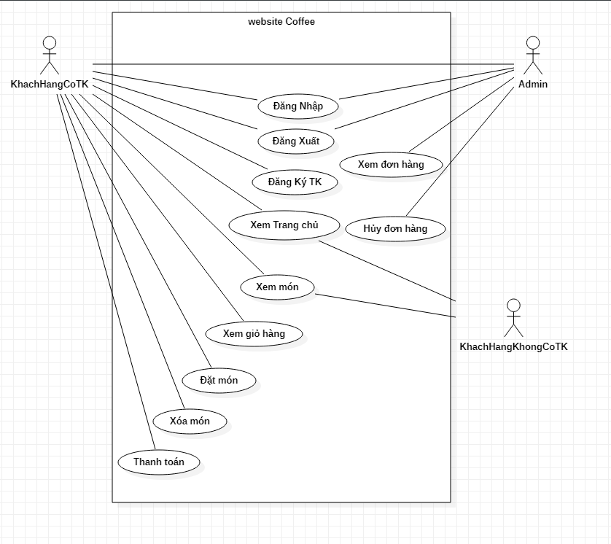

Hình 1. Sơ đồ use case tổng quát

### **Mô tả các usecase**

1. **Use case Đăng nhập**

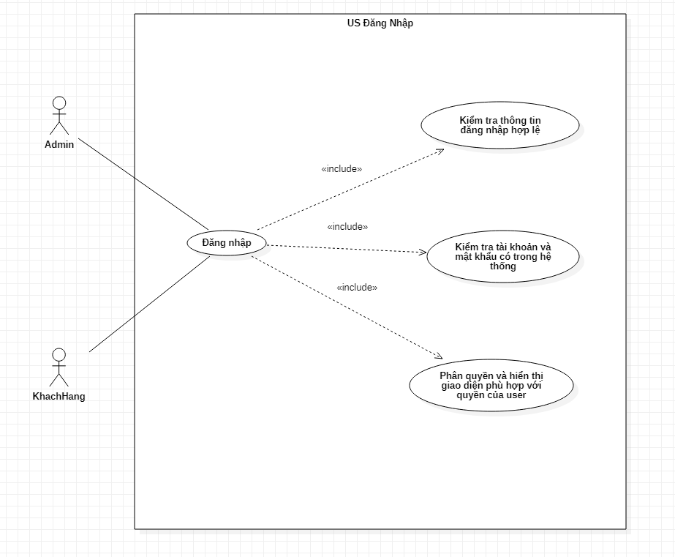

Hình 2. Use case Đăng nhập

1. **Use case Đăng ký**

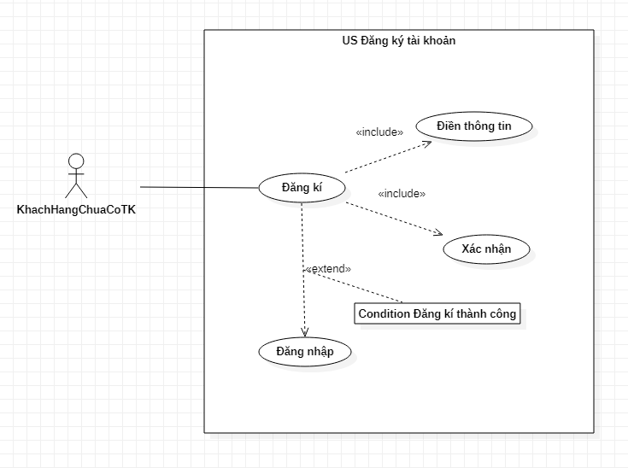

Hình 3. Use case Đăng ký

1. **Use case mua hàng**

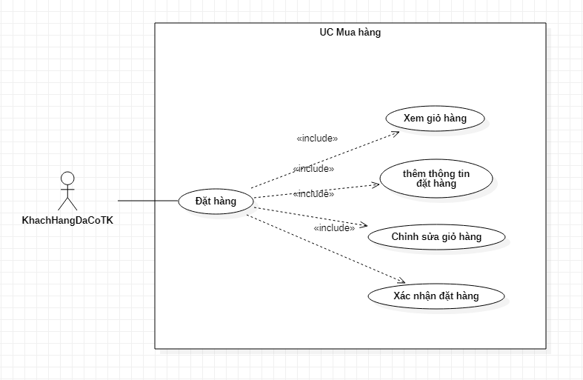

Hình 4. Use case Mua hàng

### **Biểu đồ ERD**

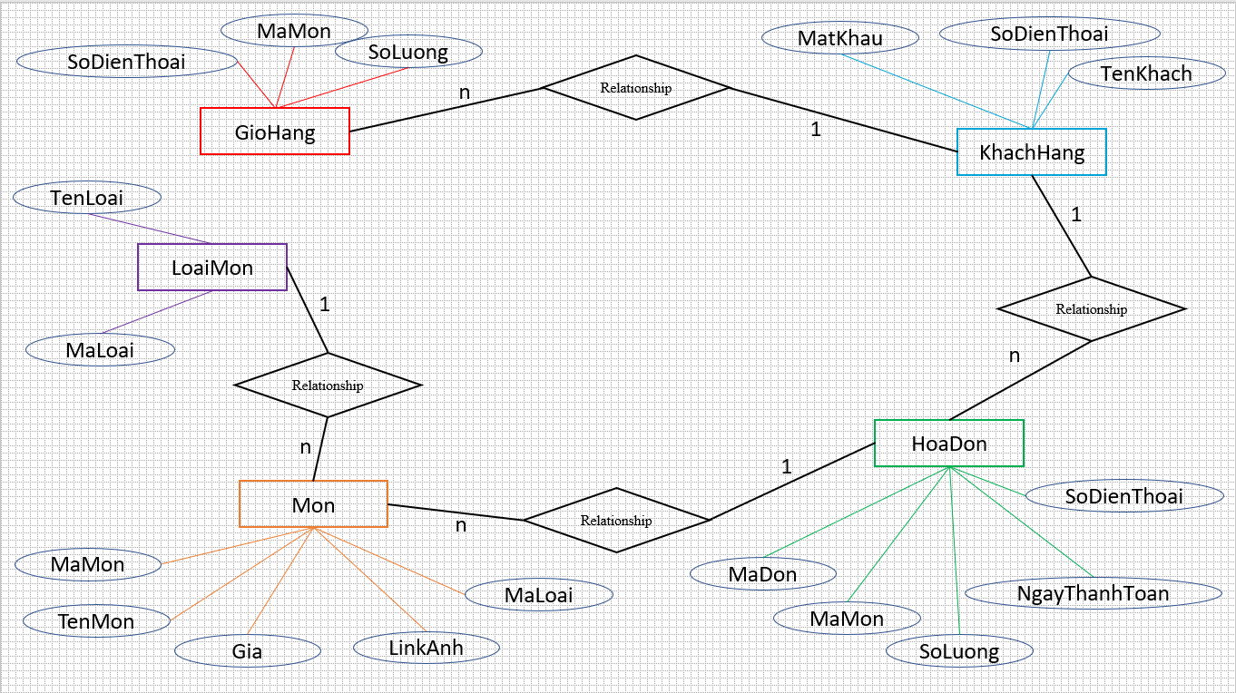

Hình 5. Biểu đồ ERD

### **Lược đồ quan hệ**

1. ***Diagram***

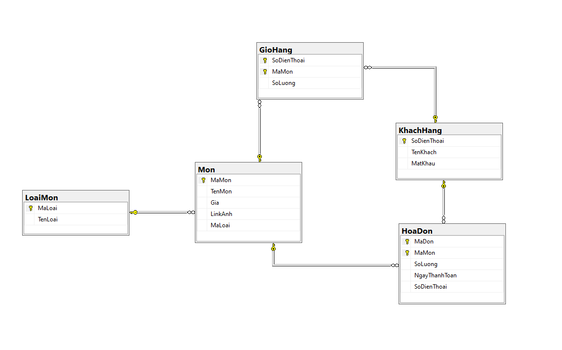

Hình 6. Diagram

***b) Lược đồ quan hệ***

**KHACHHANG**(SoDienThoai, TenKhach, MatKhau)

**HOADON**(MaDon, MaMon, SoLuong, NgayThanhToan, SoDienThoai, DiaChi)

**LOAIMON**(MaLoai, tenLoai)

**GIOHANG**(SoDienThoai, MaMon, SoLuong)

**MON**(MaMon, TenMon, Gia, LinkAnh, MaLoai)

**ADMIN**(SoDienThoai, TenaAdmin, MatKhau)

* + 1. **Mô tả cấu trúc bảng**

1. ***Bảng KhachHang***

|  |  |  |  |  |
| --- | --- | --- | --- | --- |
| **KHACHANG** | | | | |
| **STT** | **Thuộc tính** | **Kiểu dữ liệu** | **Ràng buộc** | **Diễn giải** |
| 1 | SoDienThoai | varchar(11) | PRIMARY KEY | Khóa chính phân biệt các sdt của khách hàng |
| 2 | tenKhach | nvarchar(30) | NULL | tên khách hàng |
| 3 | MatKhau | varchar(30) | NULL | mật khẩu tài khoản khách hàng |

Bảng 3. Bảng khách hàng

1. ***Bảng HoaDon***

|  |  |  |  |  |
| --- | --- | --- | --- | --- |
| **HOADON** | | | | |
| **STT** | **Thuộc tính** | **Kiểu dữ liệu** | **Ràng buộc** | **Diễn giải** |
| 1 | MaDon | int | PRIMARY KEY | Khóa phân biệt các hóa đơn của khách hàng |
| 2 | MaMon | int | PRIMARY KEY | Khóa phân biệt các hóa đơn của khách hàng |
| 3 | SoLuong | int | NULL | số lượng các món mà khách hàng đặt |
| 4 | NgayThanhToan | datetime | NULL | ngày thanh toán trong hóa đơn mà khách hàng đặt |
| 5 | SoDienThoai | varchar(11) | NULL | Số điện thoại của khách hàng |
| 6 | DiaChi | nchar(100) | NULL | Địa chỉ khách hàng |

Bảng 4. Bảng hóa đơn

1. ***Bảng LoaiMon***

|  |  |  |  |  |
| --- | --- | --- | --- | --- |
| **LOAIMON** | | | | |
| **STT** | **Thuộc tính** | **Kiểu dữ liệu** | **Ràng buộc** | **Diễn giải** |
| 1 | MaLoai | int | PRIMARY KEY | Khóa chính phân biệt các loại món của cửa hàng |
| 2 | tenLoai | nvarchar(30) | NULL | tên các loại món |

Bảng 5. Bảng loại món

1. ***Bảng Giỏ Hàng***

|  |  |  |  |  |
| --- | --- | --- | --- | --- |
| **GIOHANG** | | | | |
| **STT** | **Thuộc tính** | **Kiểu dữ liệu** | **Ràng buộc** | **Diễn giải** |
| 1 | SoDienThoai | varchar(11) | PRIMARY KEY | Khóa chính phân biệt các đơn giỏ hàng của khách hàng |
| 2 | MaMon | int | NULL | id của mã món mà khách hàng đặt |
| 3 | SoLuong | int | NULL | số lượng món mà khách hàng đặt |

Bảng 6. Bảng giỏ hàng

1. ***Bảng Món***

|  |  |  |  |  |
| --- | --- | --- | --- | --- |
| **MON** | | | | |
| **STT** | **Thuộc tính** | **Kiểu dữ liệu** | **Ràng buộc** | **Diễn giải** |
| 1 | MaMon | int | PRIMARY KEY | Khóa chính phân biệt các món của cửa hàng |
| 2 | TenMon | nvarchar(50) | NULL | tên món |
| 3 | Gia | int | NULL | giá món mà cửa hàng bán |
| 4 | LinkAnh | text | NULL | link ảnh của mỗi món |
| 5 | MaLoai | int | NULL | id mã loại của món đó |

Bảng 7. Bảng món

1. ***Bảng Admin***

|  |  |  |  |  |
| --- | --- | --- | --- | --- |
| **ADMIN** | | | | |
| **STT** | **Thuộc tính** | **Kiểu dữ liệu** | **Ràng buộc** | **Diễn giải** |
| 1 | SoDienThoai | varchar(11) | PRIMARY KEY | Khóa chính phân biệt số điện thoại của mỗi khách hàng |
| 2 | TenaAdmin | nvarchar(30) | NULL | tài khoản admin |
| 3 | MatKhau | varchar(30) | NULL | mật khẩu tài khoản admin |

Bảng 8. Bảng admin

* + 1. **Cấu trúc đồ án trong Eclipse**

|  |
| --- |
|  |
|  |

* 1. **Thành phần chức năng + Giao diện**
     1. **Đăng nhập**

1. **Đăng nhập bằng tài khoản khách hàng**

|  |
| --- |
| Hình 7. GD.Đăng nhập khách hàng |
| **Mô tả:** Khi khách hàng muốn mua hàng thì sẽ phải đăng nhập bằng tài khoản đã đăng ký trước đó. Sau khi người dùng đăng nhập xong sẽ xuất hiện một giao diện khác. |
|  |

1. **Đăng nhập bằng tài khoản Admin**

|  |
| --- |
| Hình 8. GD.Đăng nhập admin |
| **Mô tả:** Admin đăng nhập bằng tài khoản của admin sau đó sẽ vào trang xem những đơn hàng mà khách hàng đã đặt |
|  |

* + 1. **Đăng ký tài khoản**

|  |
| --- |
| Hình 9. GD.Đăng kí tài khoản khách hàng |
| **Mô tả:** Khi các khách hàng chưa có tài khoản thì chọn vào đăng kí tài khoản. Sau đó khách hàng sẽ đăng nhập bằng tài khoản vừa tạo để vào mua hàng |

* + 1. **Giao diện trang chủ**

|  |
| --- |
| Hình 10. Giao diện trang chủ |
|  |
|  |
|  |
|  |
| **Mô tả:** Đây là trang giao diện chính của trang chủ. Ở đây khách hàng có thể xem sơ qua tổng quát giới thiệu về cửa hàng caffee |

* + 1. **Giao diện trang bộ sưu tập**

|  |
| --- |
|  |
| **Mô tả:** Đến với giao diện này thì mỗi khách hàng sẽ được thưởng thức xem những tấm ảnh đẹp của mỗi loại mà của hàng bán. |

* + 1. **Giao diện menu**

|  |
| --- |
|  |
| **Mô tả**: Khách hàng sẽ được xem và lựa chọn đặt hàng qua trang này. Đây là những món mà cửa hàng được yêu thích. Ngoài ra khách hàng có thể xem các chi tiết các món mới như: |
|  |

* + 1. **Giao diện giỏ hàng**

|  |
| --- |
|  |
| **Mô tả**: Sau khi khách hàng chọn món mua thì sẽ được cập nhật qua bên phần thanh toán giỏ hàng để chuẩn bị thanh toán. Sau đó, khách hàng se cung cấp địa chỉ cho bên cửa hàng để xác nhận đươn giao hàng |

* + 1. **Giao diện xem thông tin các đơn hàng**

|  |
| --- |
|  |
| **Mô tả**: Sau khi khách hàng chọn món mua và tiến hành thanh toán, thì những đơn hàng sẽ được cập nhật vào trang này. Admin sẽ đăng nhập bằng tài khoản vào để lấy các thông tin của hóa đơn. |

**KẾT LUẬN**

1. **Đối với doanh nghiệp**

+ Tiết kiệm được nhân viên

+ Tiết kiệm được thời gian

+ Dễ dàng xử lý qua việc trao đổi mua bán sản phẩm

+ Được nhiều khách hàng biết đến

1. **Đối với khách hàng**

+ Tiết kiệm được thời gian

+ Dễ dàng tìm chọn và mua các sản phẩm theo ý muốn

1. **Hạn chế**

+ Giao diện còn thiếu sót

+ Các thuật toán xử lý chưa được tối ưu, còn nhiều hạn chế, sơ sót

+ Tốc độ truy suất còn chậm

1. **Hướng phát triển**

+ Hoàn thiện các giao diện

+ Thêm các chức năng mới mà người dùng muốn sử dụng

+ Cải thiện các chức năng